新 书 推 荐

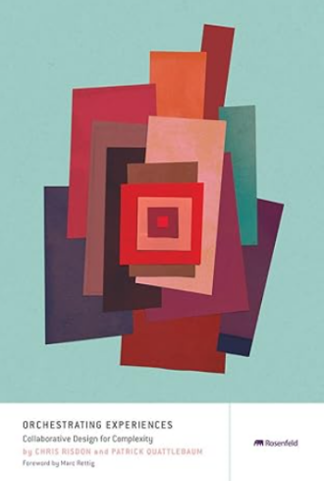
中文书名：《协调体验：为复杂事物协同设计》
英文书名：ORCHESTRATING EXPERIENCES: Collaborative Design for Complexity
作 者：Chris Risdon and Patrick Quattlebaum
出 版 社：Rosenfeld Media
代理公司：Waterside/ANA/Jessica Wu
页 数：336页
出版时间：2018年5月
代理地区：中国大陆、台湾
审读资料：电子稿
类 型：经管
#59 in User Experience & Website Usability
#99 in Industrial & Product Design
#176 in Customer Relations (Books)

内容简介：

客户体验越来越复杂——有多种渠道、接触点、情境和移动部件——所有这些都是由分散的组织提供的。面对如此复杂的情况，如何才能将创意付诸实践？《协调体验》是一本实用指南，适合在复杂环境中努力创造产品和服务的设计师以及所有人。

作者简介：

克里斯·里斯顿（Chris Risdon）是点对点汽车共享服务平台Getaround的设计总监。在此之前，克里斯是Capital One实验室的设计主管，也是体验设计咨询公司Adaptive Path的设计总监。克里斯引入并推进了新的设计方法，为数以千计的设计专业人士和学生授课。他拥有萨凡纳艺术与设计学院的设计艺术硕士学位，是加州艺术学院的兼职教授，教授下一代设计师交互设计和服务设计。其个人推特@chrisdon。

帕特里克·夸特鲍姆（Patrick Quattlebaum）是一名设计师、管理顾问和个人工作室studioPQ的创始人。他帮助企业尝试并采用协作方法来设计服务体验和支持服务体验的运营。他曾担任过多个设计领导职位，包括体验设计咨询公司Adaptive Path公司的董事总经理和 Capital One公司的服务设计主管。他还是一位充满激情的设计讲师，曾在北美和欧洲为数千名从业人员授课。他拥有佐治亚理工学院信息设计与技术硕士学位。您可以在Twitter @ptquattlebaum和@studiopq 上关注他。

媒体评价：

本书是服务设计的最佳实践指南。我喜欢这些深入浅出的建议和循序渐进的细节。
——司图战略公司负责人杰斯·麦克马林

客户与你的品牌的每一次互动，都会为他们的体验故事做出贡献。本书提供了可行的建议，让您讲述一个深受顾客喜爱的故事。
——Lyft设计副总裁凯蒂·迪尔（Katie Dill）

《协调体验》是一个完美的比喻，它概括了组织提供卓越客户体验所需的团队合作、协调和统一精神。
——本·里森，Livework Studio管理合伙人

感谢您的阅读！
请将反馈信息发至：版权负责人
Email：Rights@nurnberg.com.cn
安德鲁·纳伯格联合国际有限公司北京代表处
北京市海淀区中关村大街甲59号中国人民大学文化大厦1705室, 邮编：100872
电话：010-82504106, 传真：010-82504200
公司网址：http://www.nurnberg.com.cn
书目下载：http://www.nurnberg.com.cn/booklist_zh/list.aspx
书讯浏览：http://www.nurnberg.com.cn/book/book.aspx
视频推荐：http://www.nurnberg.com.cn/video/video.aspx
豆瓣小站：http://site.douban.com/110577/
新浪微博：安德鲁纳伯格公司的微博_微博 (weibo.com)
微信订阅号：ANABJ2002

